Návod na přidávání fotoalba do galerie (ver. 3/2018)
Celý postup sestává ze dvou základních kroků.
V prvním nahrajete fotky na web a vytvoříte galerii fotografií s popisy fotek. Galerie je uložena na webu, ale nikdo kromě vás ji ještě neuvidí.
Ve druhém vytvoříte příspěvek, ke kterému přiřadíte vytvořenou fotogalerii a příspěvek zveřejníte. Tím se fotogalerie na webu zviditelní pro všechny návštěvníky webu.

Nejprve několik důležitých poznatků, získaných z dosavadní praxe.
- Důrazně doporučuji nejprve fotky zmenšit na rozumnou velikost, než je začnete nahrávat na web! Důvodem je to, že jednak máme na webu omezenou velikost prostoru a pokud jej zapereme obřími fotkami, budeme brzy řešit jak dále. Tím důležitějším důvodem je ale skutečnost, že pokud začnete na web nahrávat třeba 80 fotek, z nichž každá má velikost 8MB, přenos bude hodně pomalý, pravděpodobně vám prohlížeč zatuhne a vám se pak zdá, že se fotky nenahrály a začnete je tam nahrávat znova. Jenže ony se tam nahrály (aspoň část) a pak jsou tam několikrát, což opět zapere další prostor. No a tím hlavním důvodem, proč byste měli fotky nejprve zmenšit, je to, že po nahrání velkých fotek je procházení takto vytvořené fotogalerie na webu skoro nefunkční. Zobrazení každé z fotek trvá šíleně dlouho, takže diváka to po druhé fotce přestane bavit a vaše nádherné fotky si pak nikdo neprohlédne.
A co je to ta rozumná velikost fotky? Optimální rozměry jsou 1300 bodů na šířku a 900 bodů na výšku. Ale bohatě stačí i 900x800. Druhým parametrem je rozlišení. Fotky z foťáku běžně lezou v rozlišení 180 až 300 dpi, jenže monitor umí maximálně zobrazit 72 dpi. Takže ano, tušíte správně, že to správné rozlišení je právě 72dpi. Když uděláte tyto dva kroky, zmenší se velikost fotky z 8MB na nějakých 200kB bez jakékoliv ztráty na kvalitě při zobrazení na webu a to je pak sakra rozdíl!
Určitě se ptáte, v čem tyto úpravy udělat. Existuje spousta SW, které to umějí. Z těch nejznámějších jmenujme třeba Adobe Fotoshop nebo Zoner Photo Studio. Poptejte se známých, nebo si něco vygooglete a stáhněte zadara. Pokud si s tím nevíte rady, pošlete originál fotky, které chcete hodit do galerie, na Macha a on vám je zmenší a pošle zpět.

Takže fotky máme zmenšeny a teď už pojďme tvořit fotogalerii.
1) Přihlaste se v levé liště na web HO START
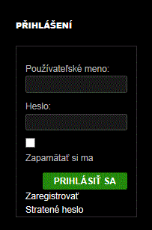
2) Vlevo nahoře najeďte myší na „Nástěnka“
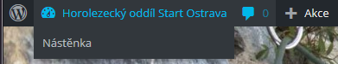
Objeví se něco takového:
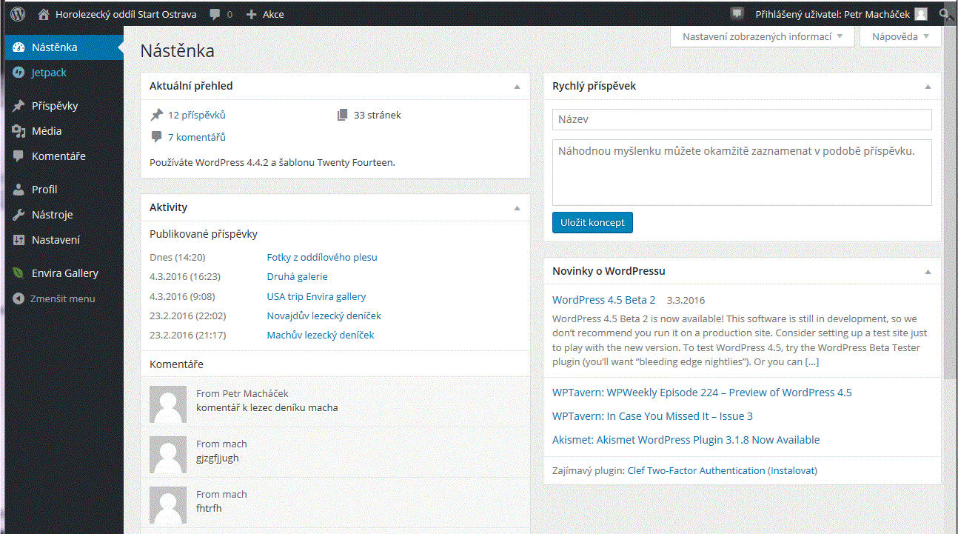

Vlevo dole rozklikněte Envira Gallery – Add New
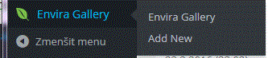
Objeví se:
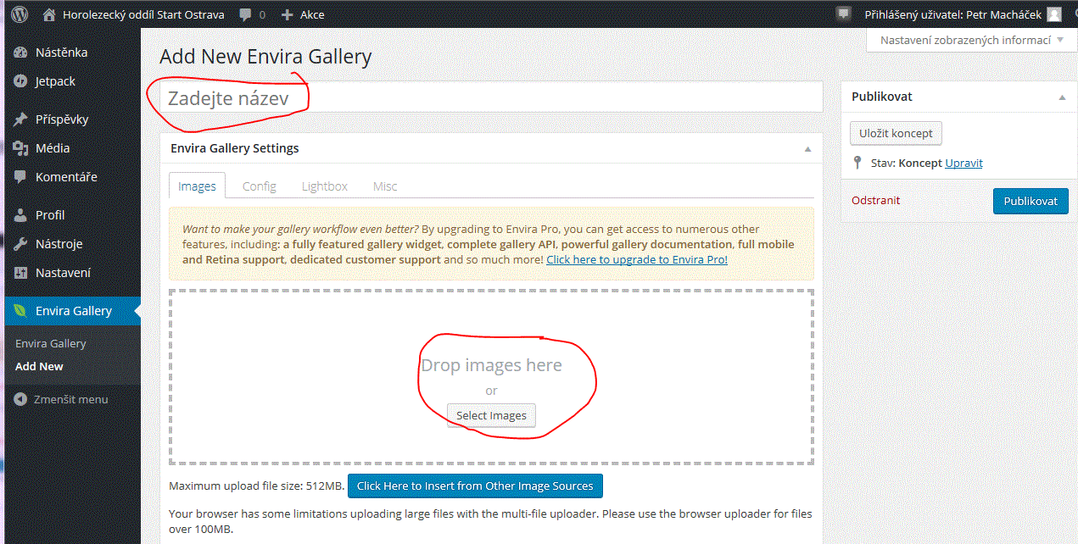
Zadejte název své fotogalerie (třeba Zimní Tatry), dolů do prostoru, označeného „Drop images here“ přetáhněte myší fotky ze svého PC a počkejte, až se nahrají. V této fázi ještě nedávejte Publikovat!
Právě zde čeká ty, kteří nahrávají velké množství nezmenšených fotek v plném rozlišení, první zádrhel. Fotky se budou nahrávat děsně pomalu a pravděpodobně se po čase stane, že okno prohlížeče „zatuhne“ a vy jej budete muset restartovat. Jenže pak nebudete vědět, co už se nahrálo a co ještě ne a začnete nahrávat znova. Proto ta změna rozměrů fotek, než je začnete nahrávat. Pokud fakt nevíte, jak fotky zmenšit, tak je aspoň nahrávejte po částech, třeba po 10, ať můžete průběžně kontrolovat, co už se nahrálo.
Po nahrání se vám fotky objeví dole
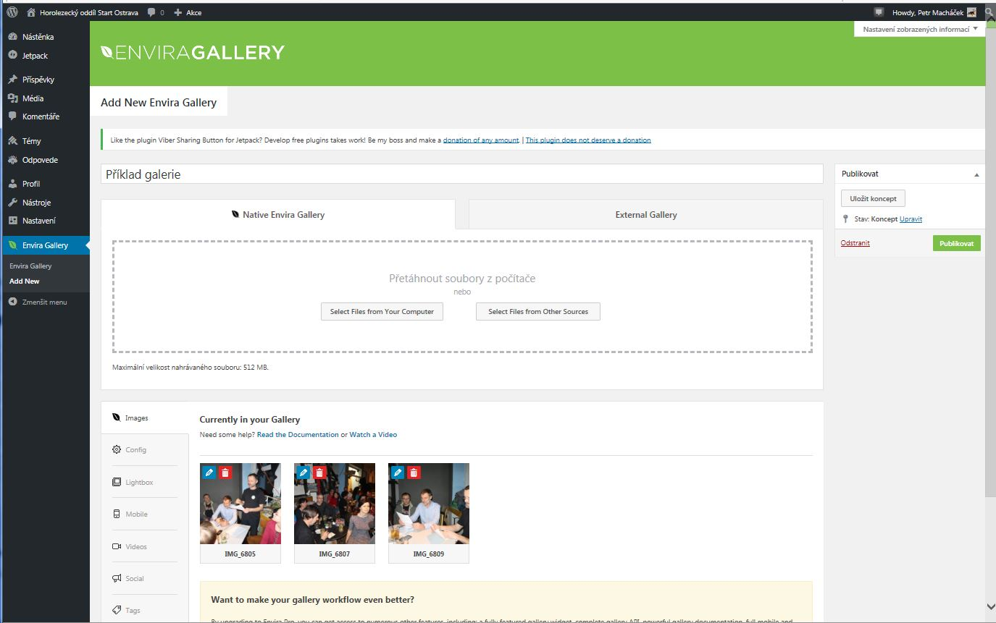
Nyní můžete změnit pořadí fotek (přetažením myší), smazat nahrané fotky (kliknutím na červený koš) a přidat popisky fotek a to tak, že kliknete na modrou tužku a objeví se:
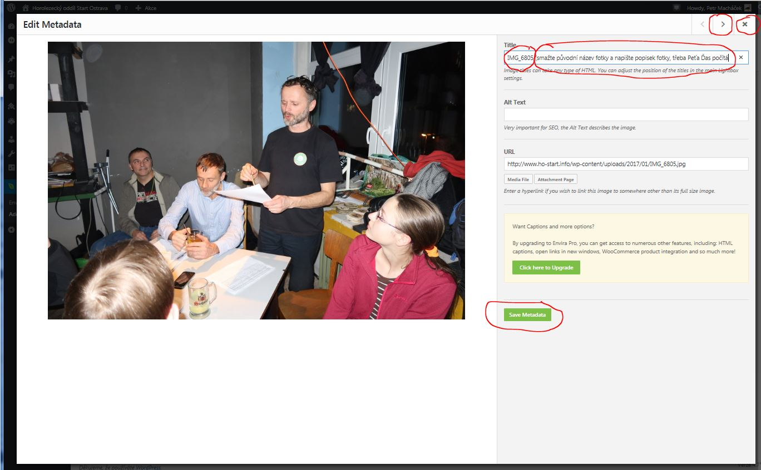
Popisek fotky napište do prvního pole „Title“ (smažte původní název fotky IMG_xxyy) a uložte klikem vpravo dole „Save Metadata“. K další fotce se dostanete buďto zavřením okna (X v pravém horním rohu), nebo klikněte na šipku taktéž v pravém horním rohu. Takhle můžete přidat popisky ke všem fotkám. Nezapomeňte pokaždé kliknout na „Save Metadata“!
Až budete hotovi se všemi fotkami, klikněte na tlačítko „Publikovat“ vpravo
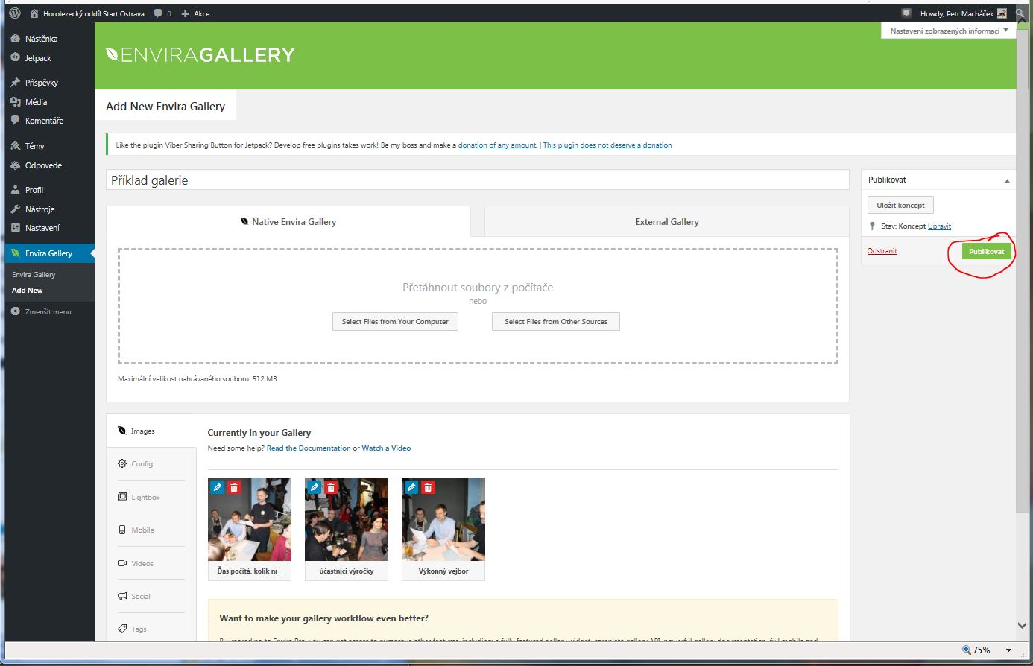

Objeví se tahle obrazovka a na ní velmi důležitá informace – viz červeně označený text:
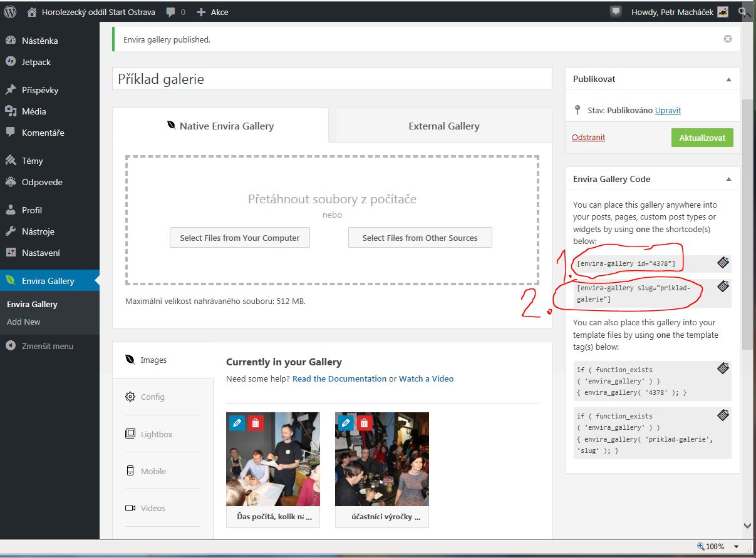
Jedná se o dva různé odkazy na vámi právě vytvořenou fotogalerii.
Vyberte si jeden z nich (ne oba!) a tento text (včetně závorek!) si zkopírujte k pozdějšímu použití, v tomto případě se jedná o [envira-gallery id="4378"]
(Ten druhý odkaz je [envira-gallery slug="priklad-galerie"] – můžete si vybrat i tento, je to jedno.)
Kdybyste zapomněli odkaz vbrat, nic se neděje, můžete jej získat tak, že se později vrátíte do přehledu fotogalerií a tam jej najdete:
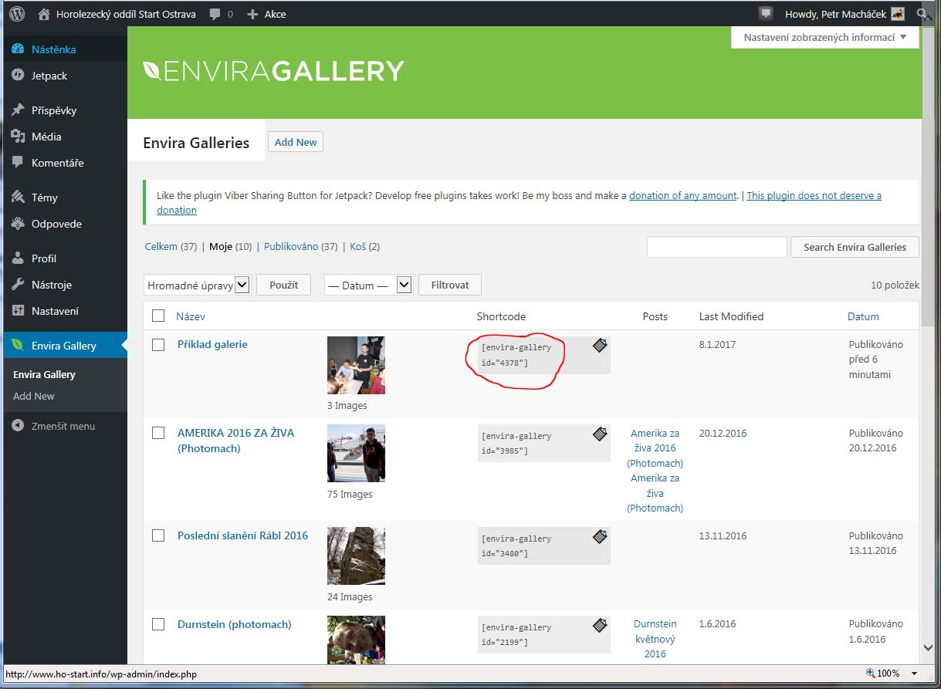
Tím je první část hotova, Vaše nové fotoalbum je uloženo na webu, ale ještě ho nikdo nevidí, musíte ho „vyvěsit“. To se dělá tak, že vytvoříte Příspěvek.
V levé liště klikněte na “Příspěvky – Vytvořit příspěvek“
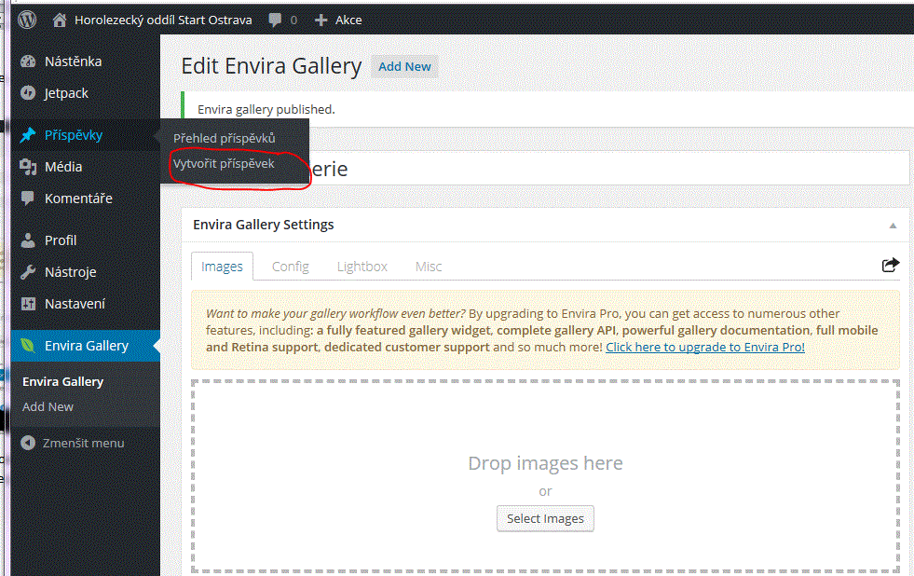
Objeví se
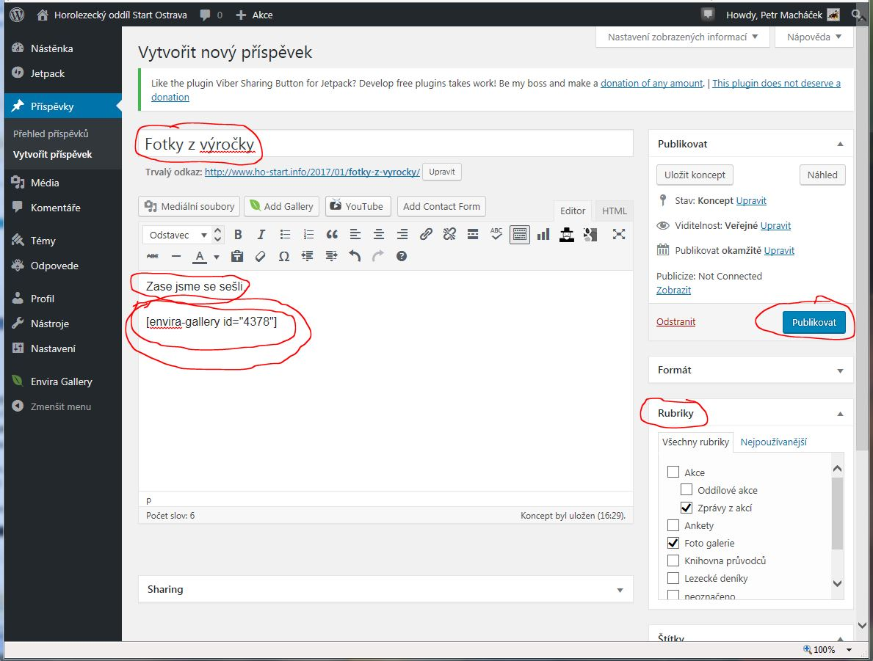
Do horního pole napište název fotoalba pod kterým ho všichni uvidí (třeba Fotky z výročky), do pole pod ním můžete napsat krátký pokec, o co šlo (Zase jsme se sešli) a pod něj nesmírně důležitá věc - nakopírujte ten odkaz na vytvořenou fotogalerii (i se závorkami), který jste si před tím uložili (pouze jeden, ne oba!!!). Půjde to jít příkazem CTRL-V, pokud jste před tím odkaz uložili pomoci CTRL-C.
Nezapomeňte vpravo dole vybrat Rubriku „Foto galerie“, jinak své fotky na webu nenajdete, nebo se zobrazí v úplně jiné části, než Fotogalerie!! Můžete vybrat i více rubrik, tady třeba Zprávy z akcí, pokud máte ve zprávě hodně pokecu o tom, co se dělo. Příspěvek se pak objeví v obou sekcích – ve Fotogalerii i ve Zprávách z akcí.

Pokud chcete (vypadá to dobře), můžete vybrat jednu z fotek, která se pak u fotogalerie objeví jako titulní („Náhledový obrázek“). Dělá se to takto:
Sjeďte na stránce s právě vytvořeným příspěvkem dolů a vpravo dole klikněte na „Zvolit náhledový obrázek“
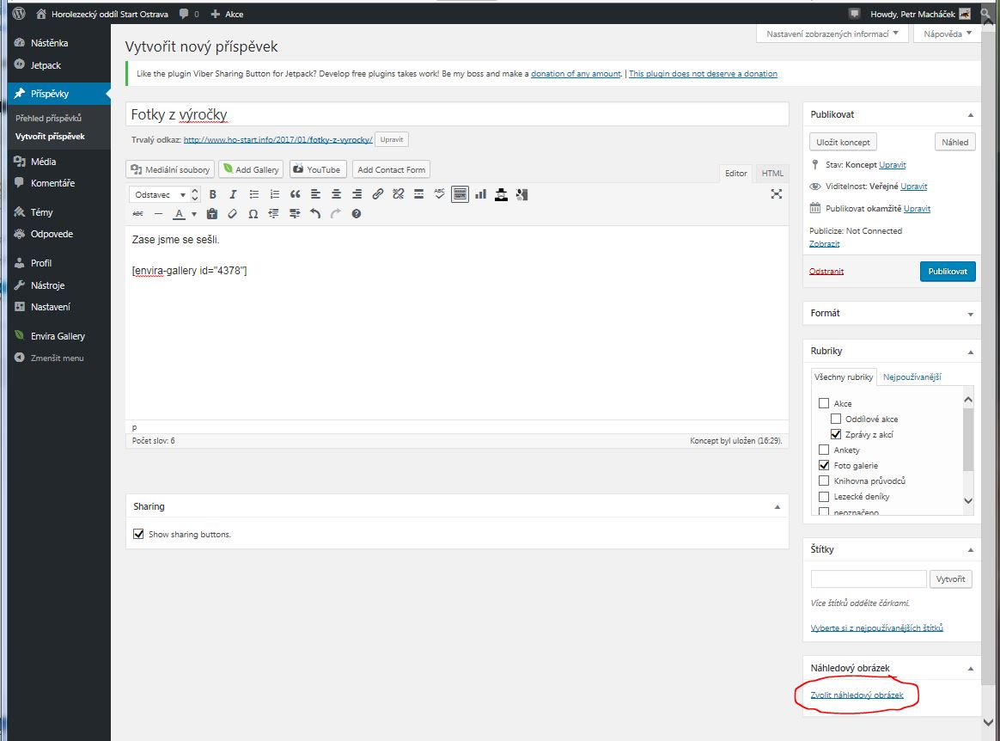

Objeví se stránka s nahranými fotografiemi:
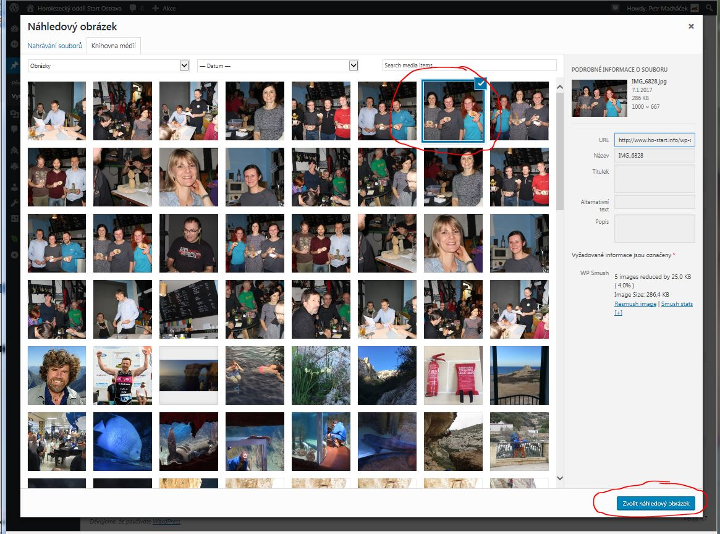
Zvolíte fotku, kterou chcete mít jako zástupce celého alba a dáte vpravo dole „Zvolit náhledový obrázek“.
To vás hodí zpět na stránku s Příspěvkem (fotogalerií) a dole vpravo bude zvolený náhledový obrázek:
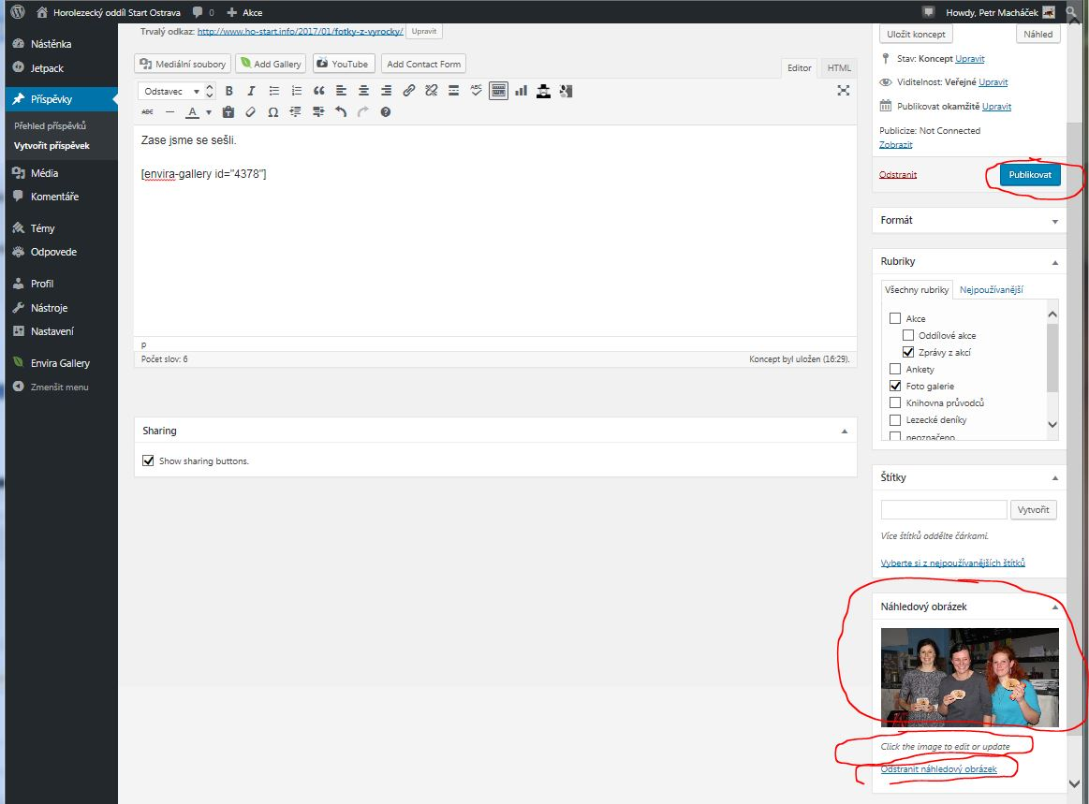
Obrázek můžete měnit, nebo úplně vymazat – viz volby pod obrázkem.
Nakonec zkontrolujte, jestli máte vše vyplněno a klikněte vpravo nahoře na Publikovat (případně Aktualizovat, pokud měníte již jednou publikovaný příspěvek). A je to.
Tím fotogalerii zveřejníte (zviditelníte) a můžete se na ni hned podívat. Buďto tlačítke vpravo nahoře „Zobrazit náhled“ (uvidíte fotoalbum otevřené se všemi fotkami) , nebo volbou „Zobrazit příspěvek“ nahoře, nebo vyskočte z editace a rovnou přes webové stránky si najeďte na Fotogalerii – uvidíte album sbalené s jednou krycí fotkou a krátkým popisem.
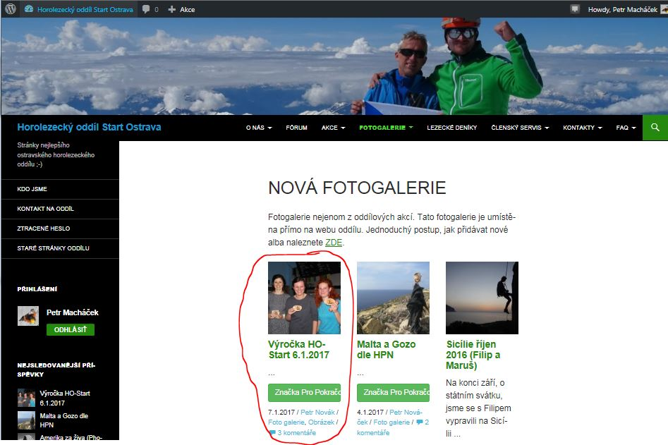
Fotky se pak prohlížejí nejlépe tak, že kliknete na album, to se rozbalí 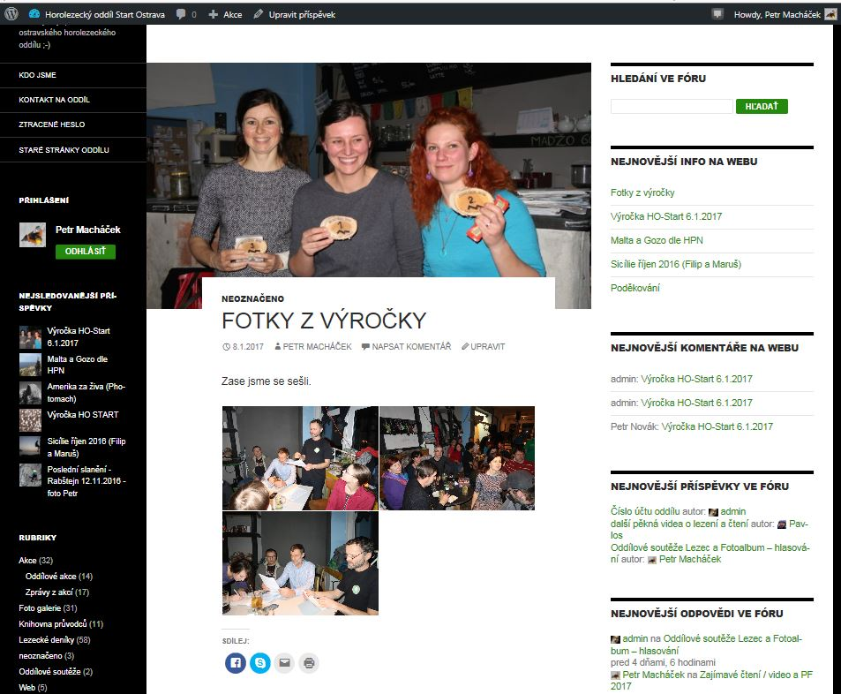
a vy klikáte na jednotlivé fotky a šipkami se v nich procházíte. Zobrazí se tak i jejich doprovodné popisy.
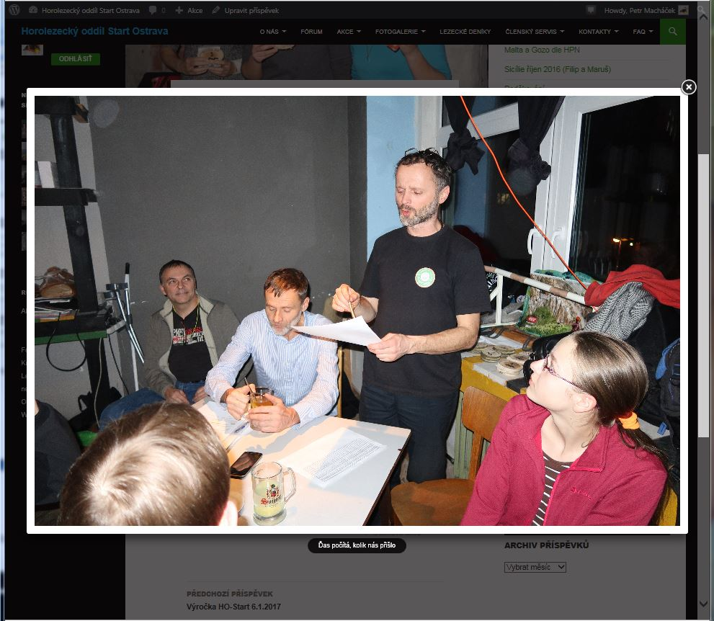
Toť vše.

Na závěr několik rad a tipů:
Pokud chcete vytvořit zajímavý článek, prokládaný fotografiemi, můžete si nejprve vytvořit několik různých mini fotogalerií (Envira Gallery – viz první krok návodu) a do nich vložit skupiny fotek, které pak budete chtít vložit mezi text článku. Každá z těch mini fotogalerií bude mít svůj odkaz (např. [envira-gallery id="4378"], [envira-gallery id="4379"], [envira-gallery id="4380"]).
Pak napíšete Příspěvek, který nazvete třeba „Fotografická zpráva z letních Tater“ (viz druhý krok návodu) a do textu na zvolená místa vkládáte postupně odkazy na jednotlivé mini galerie. Na závěr článek přiřadíte do rubriky Zprávy z akcí a zároveň můžete i do Fotogalerie.
Tím docílíte zajímavého a moc hezkého prolnutí textu a fotek, jako to udělal například Jirka Běnek v této galerii.
Tak ať se vám daří a krásných galerií nechť nám na webu přibejvá!
Mach

